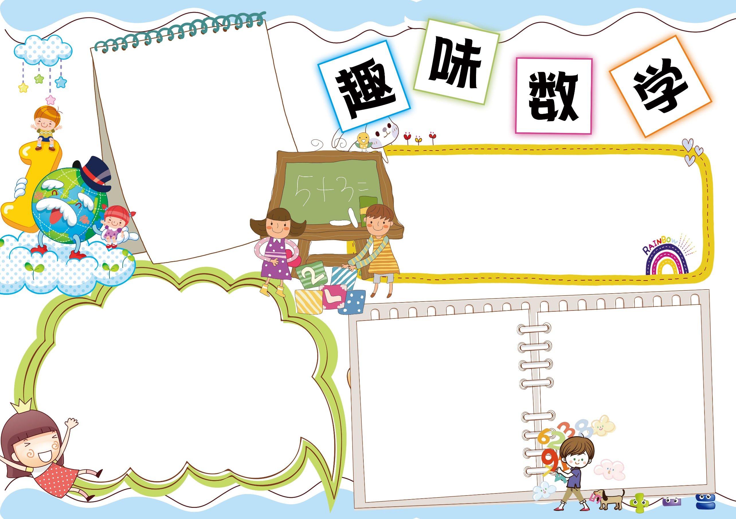

数学的起源

耐人寻味的数学比喻

数学小游戏

可以每个人取回2张牌。如出示的4张牌上的数确实无法算出24，那么每人取回自己出的牌。当4人中有一个人手中没有牌时，谁剩下的牌最多谁就取得胜利，玩一玩吧！

爱迪生的天才等式:

大发明家爱迪生在回答什么是“天才”时说：“天才等于百分之九十九的汗水加百分之一的灵感。”

美籍华人发明了一种用扑克牌算24的游戏。这一游戏一出现，就立即风靡全美。用一副扑克牌中的A、2、3……10共40张牌。洗牌后每人轮流取10张，然后每人每次出一张牌，要用＋、－、×、÷以及括号计算得到24。谁先讲出算式，4张牌就归谁。如讲的算式是错的，就要另外拿出两张牌，其他3人则可以每个人取回2张牌。如出示的4张牌上的数确实无法算出24，那么每人取回自己出的牌。当4人中有一个人手中没有牌时，谁剩下的牌最多谁就取得胜利，玩一玩吧！

数学是一门最古老的学科,它的起源可以上溯到一万多年以前。但是，公元1000年以前的资料留存下来的极少。迄今所知，只有在古代埃及和巴比伦发现了比较系统的数学文献。远在1万5千年前人类就已经能相

当逼真地描绘出人和动物的形象。

这是萌发图形意识的最早证据。

后来就逐渐开始了对圆形和

直线形的追求，因而成为数

学图形的最早的原型。在

日常生活和生产实践中又逐渐产生了计数意识和计数系统，人类摸索过多种记数方法，有开始的结绳记数，用石块记数，语言点数进一步用符号，逐步发展到今天我们所用的数字。图形意识和计数意识发展到一定程度，又产生了度量意识。

爱因斯坦的成功等式:有一个青年人，请爱因斯坦说出成功的秘诀。爱因斯坦写出了一个公式：A=X+Y+Z，并解释道：“A代表成功，X代表劳动，Y代表适当的工作方法。”青年人以为最大的秘诀在最后一项，就迫

不及待的问：“那么，Z代表什么呢？”不料，爱因斯

坦回答道：“Z代表是少说废话！”

2、爱迪生的天才等式:大发明家爱迪生在回答什么是“天才”时说：“天才等于百分之九十九的汗水加百分之一的灵感。”

阿拉伯数字并不是阿拉伯人发明创造的，而是发源于古印度，后来被阿拉伯人掌握、改进，并传到了西方，西方人便将这些数字称为阿拉伯数字。以后，以讹传讹，世界各地都认同了这个说法。阿拉伯数字是古代印度人在生产和实践中逐步创造出来的。在古代印度，进行城市建设时需要设计和规划，进行祭祀时需

要计算日月星辰的运行，于是，数学计算就产生了。大约

在公元前3000年，印度河流域居

民的数字就比较先进，而且采用了十进位的计算方法。到公元前三世纪，印度出现了整套的数字，但在

各地区的写法并不完全一致，其中最有代表性的是婆罗门式：这一组数字在当时是比较常用的。它的特点是从“1”到“9”每个数都有专字。现代数字就是由这一组数字演化而来。在这一组数字中，还没有出现“0”（零）的符号。“0”这个数字是到了笈多王朝（公元320—550年）时期才出现的。公元四世纪完成的数学著作《太阳手册》中，已使用“0”的符号，当时只是实心小圆点“?”。后来，小圆点演化成为小圆圈“0”。这样，一套从“1”到“0”的数字就趋于完善了。这是古代印度人民对世界文化的巨大贡献。

阿拉伯数字

